
三、 磁场对电流的作用 电动机
目录
题型分组练 2
题型01 磁场对通电导线的作用 2
题型02 直流电动机的原理 2
题型03 生活中的电动机 4
题型04 安装直流电动机模型 5
题型05 动圈式扬声器的构造及原理 5

创新拓展练 6
新题速递 9

题型分组练
题型01 磁场对通电导线的作用
1．磁场对通电导线的作用：通电导体在磁场中受力的作用。力的方向与_______的方向和_______的方向有关。当电流的方向或者磁场的方向改变时，通电导体受力的方向也______。 当导体中电流的方向和磁场的方向同时改变时，通电导体在磁场中受力的方向是_______的。
2. 如图所示，闭合开关，观察到金属棒向右运动。下列说法正确的是（ ）
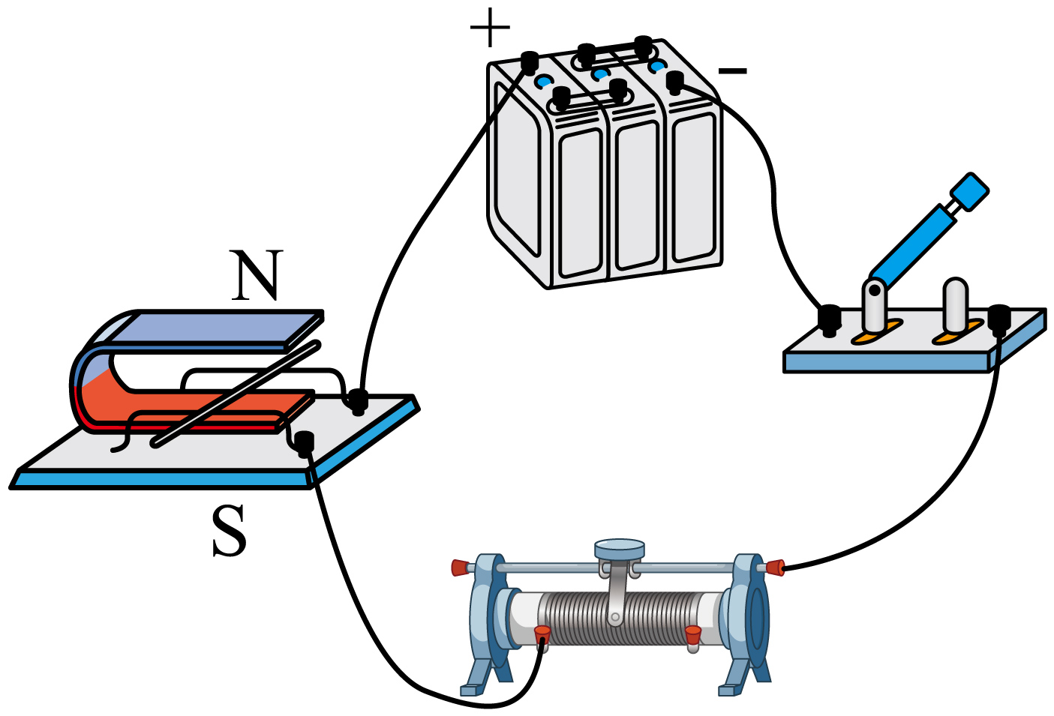
A．实验现象属于电磁感应现象
B．利用该现象可以制成发电机
C．仅将磁体的N、S极上下对调，金属棒将向左运动
D．滑动变阻器向左移动滑片，金属棒将向左运动
3. 小齐想知道电风扇转动的原理，于是设计了如图所示的实验进行探究。
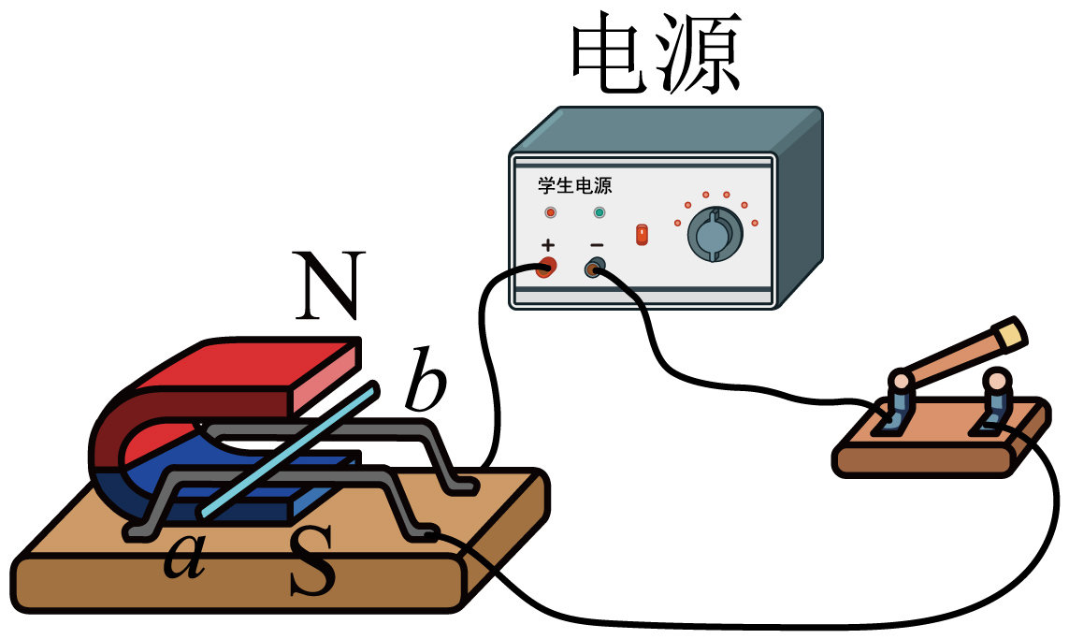
（1）闭合开关，给铜棒ab通电，发现铜棒ab向右运动，这表明铜棒ab在磁场中受到力的作用；
（2）保持磁场方向不变，将电源正负极对调后接入电路，闭合开关，发现铜棒ab向左运动，这表明 ；
（3）继续探究通电导体所受力的方向与磁场方向的关系时，接下来的操作是： 。
题型02 直流电动机的原理
4．换向器
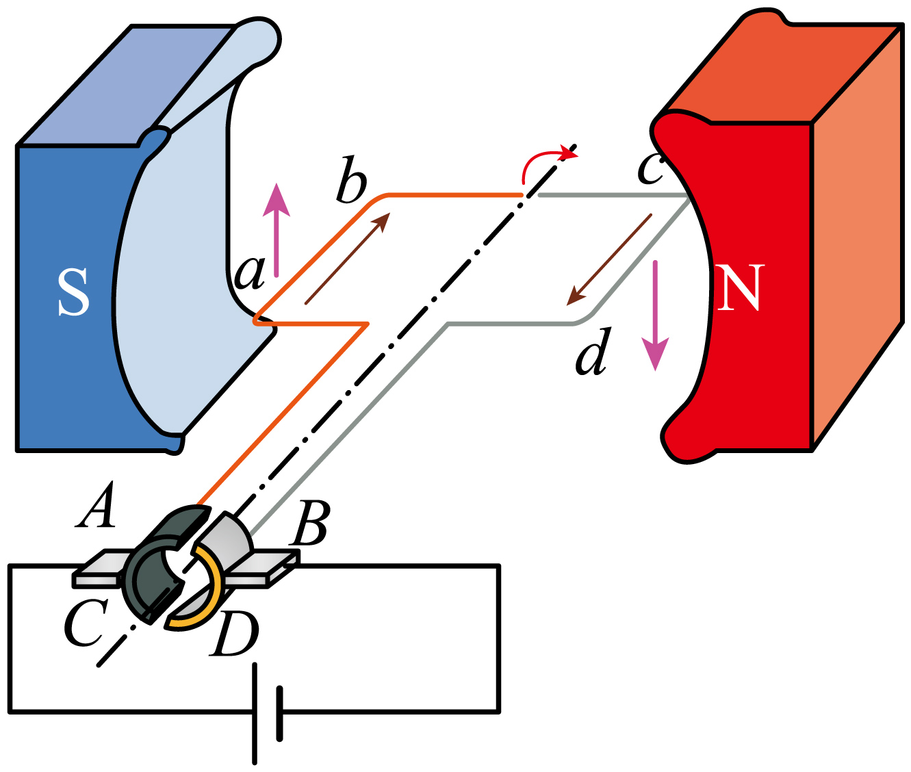
（1）组成：两个铜质半圆环。如图所示，C和D构成换向器，它们中间断开，彼此绝缘，且跟电刷A和B接触，与电源组成闭合回路。
（2）作用：当通电线圈刚转过平衡位置时，能自动改变线圈中的 方向，使线圈持续转动下去。
5．让线圈在磁场中转起来
（1）电动机的基本构造
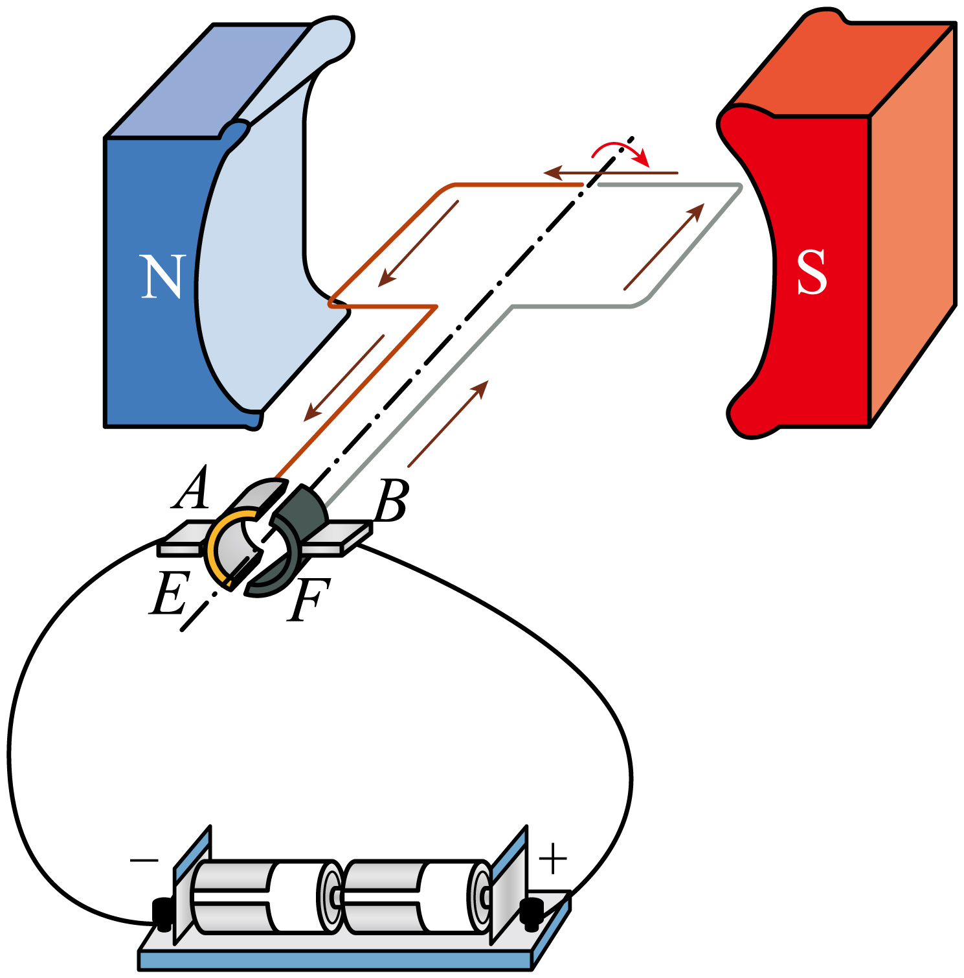
电动机由两部分组成：能够转动的线圈，叫作 ；固定不动的磁体，叫作 。如图所示，A、B是电刷，其作用是与半环接触，使电源和线圈组成闭合电路。E、F是 （两个半圆铜环），其作用是及时改变线圈中的电流方向，使线圈一直转动下去。
（2）电动机的工作原理：通电线圈在 中受力转动。
（3）能量转化： 转化为 。
6．如图甲、乙所示，在线圈转动过程中，经过图甲位置时，线圈左右两边所受的两个力不平衡的原因是这两个力 ；经过图乙位置的线圈恰好处于平衡位置，此时线圈由于 不会静止。
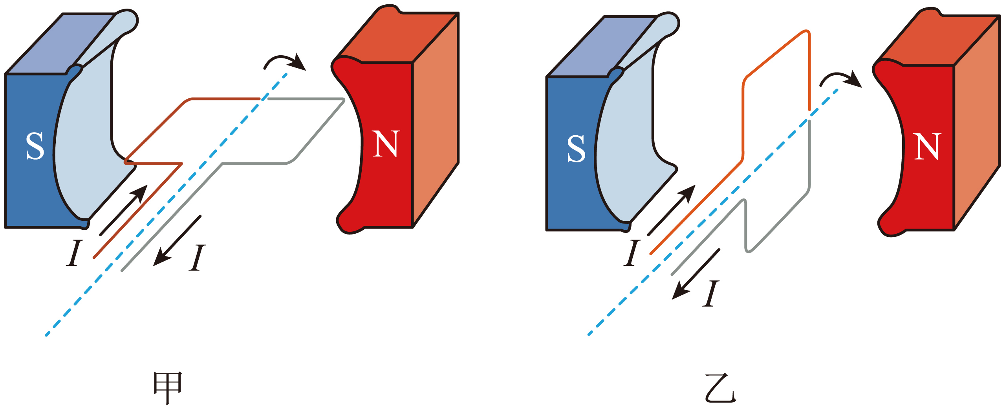
7. 如图所示，在一次科学探究活动中，好奇的小明把一个正在发光的灯泡放到了蹄形磁体中间，请问小明会看到什么现象？解释原因。
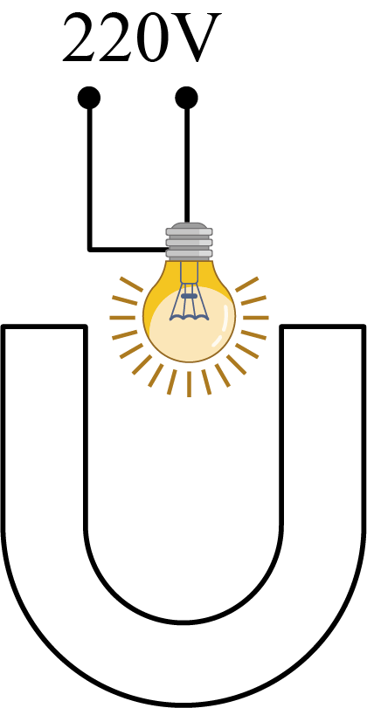
8. 如图所示是直流电动机的模型，闭合开关后线圈顺时针转动，下列分析正确的是（ ）
A．该装置工作原理是电磁感应原理
B．图中线圈正好处于平衡位置
C．该装置工作时，将电能全部转化为机械能
D．若改变电源方向，线圈将逆时针转动
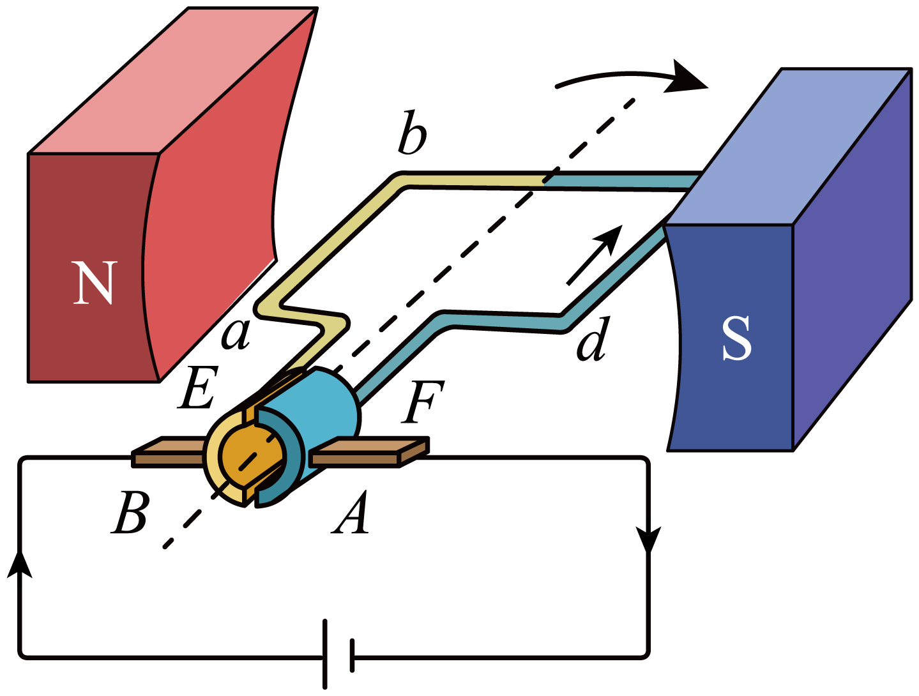
题型03 生活中的电动机
9. 下列家用电器中主要利用电动机原理来工作的是（ ）
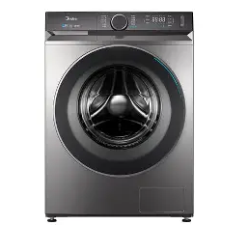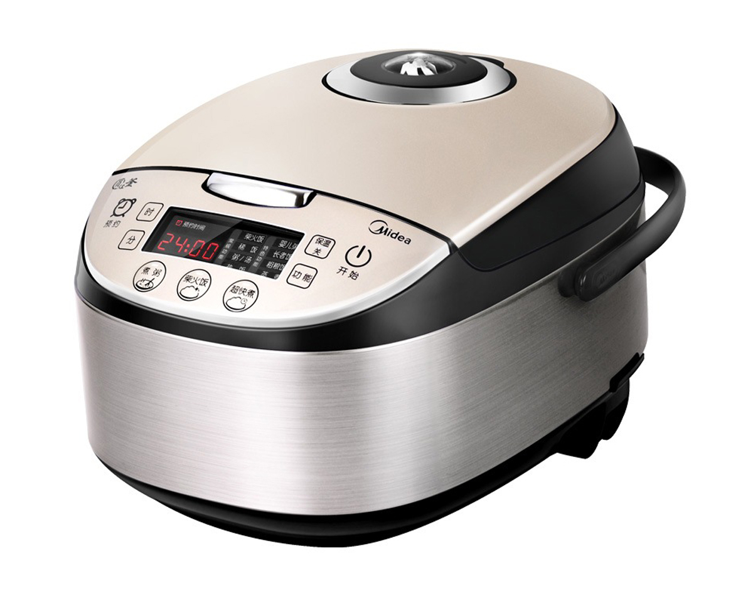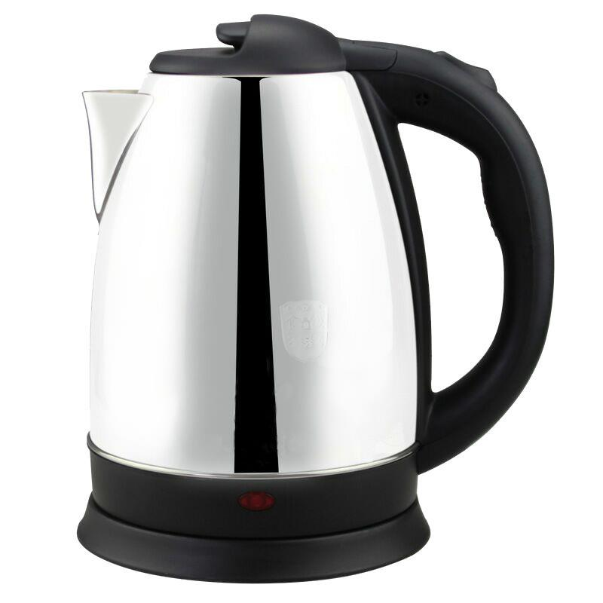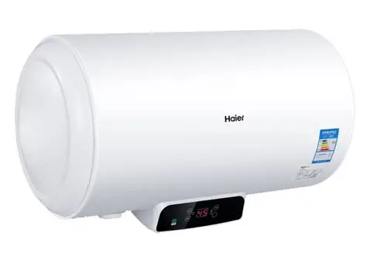
A．洗衣机 B．电饭煲 C．电热水壶 D．电热水器
10．如图是2025年春晚上创意融合舞蹈节目《秋BOT》中机器人与演员共同跳舞的场景，机器人能够全身灵活的活动是因为机器人体内有数十个电动机控制。如果需要每个电动机独立工作彼此互不影响，电动机之间应该是_______联的。电动机在工作时把电能主要转换成_______能。
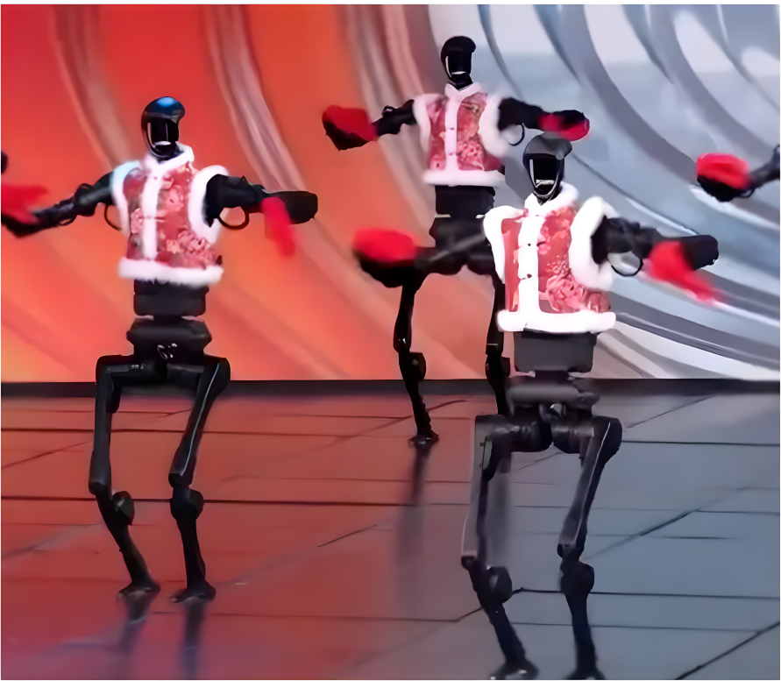
11．图电流表的内部结构示意图。接入电路，当有电流通过时，线圈带动指针偏转，其工作原理是 ，将电能转化为 能；测量时必须选择正确的接线柱，因为线圈所受力的方向与 有关。
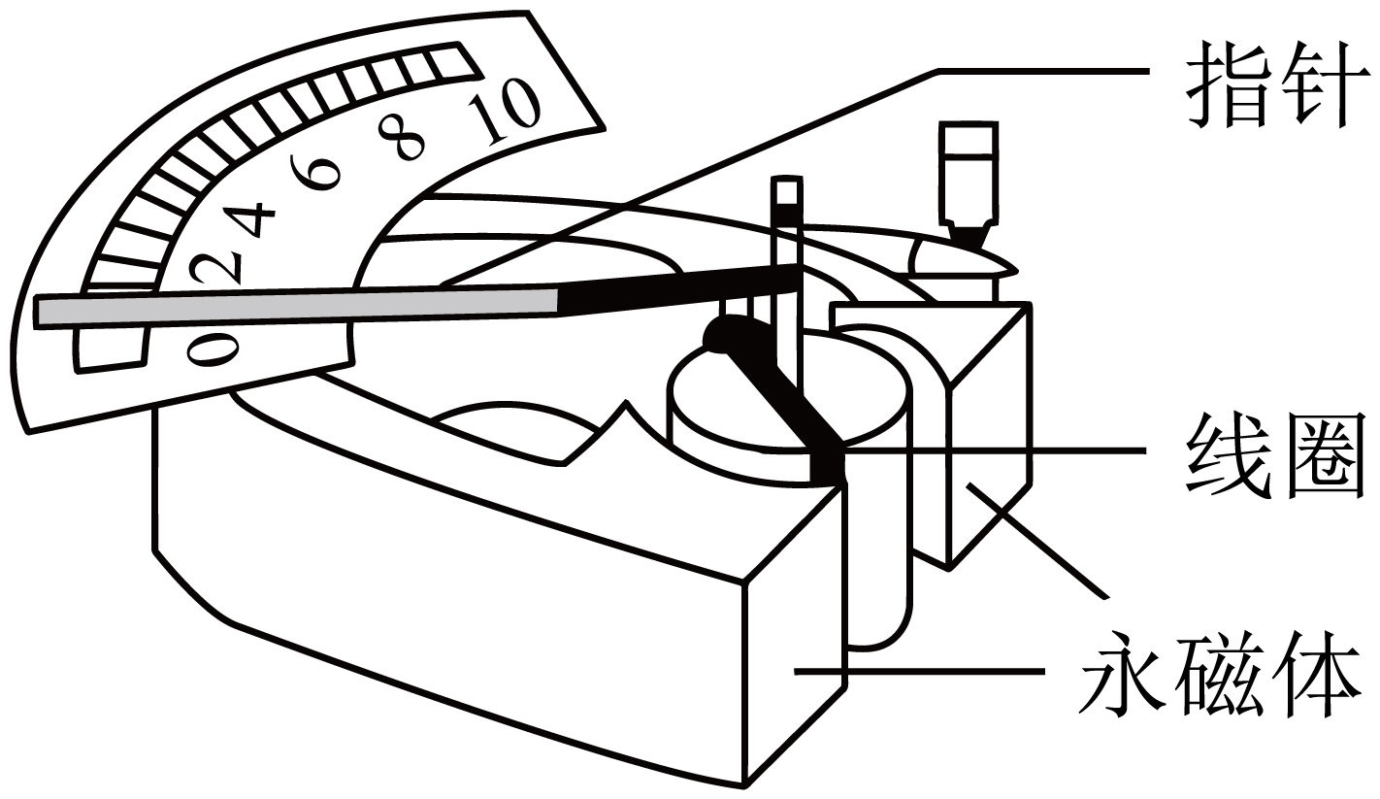
12. 我国076两栖攻击舰首舰“四川舰”，是我国自主研制的新型两栖攻击舰，创新运用电磁弹射技术。如图是它的弹射装置，弹射车处于导轨的磁场中，给弹射车内的导体通入强电流就会获得强大推力，并推动舰载机快速起飞。舰载机获得升力是因为机翼上方的空气流速大、压强 （选填“大”或“小”）；弹射车获得推力的原理是 ；在此过程中，将电能转化为 。
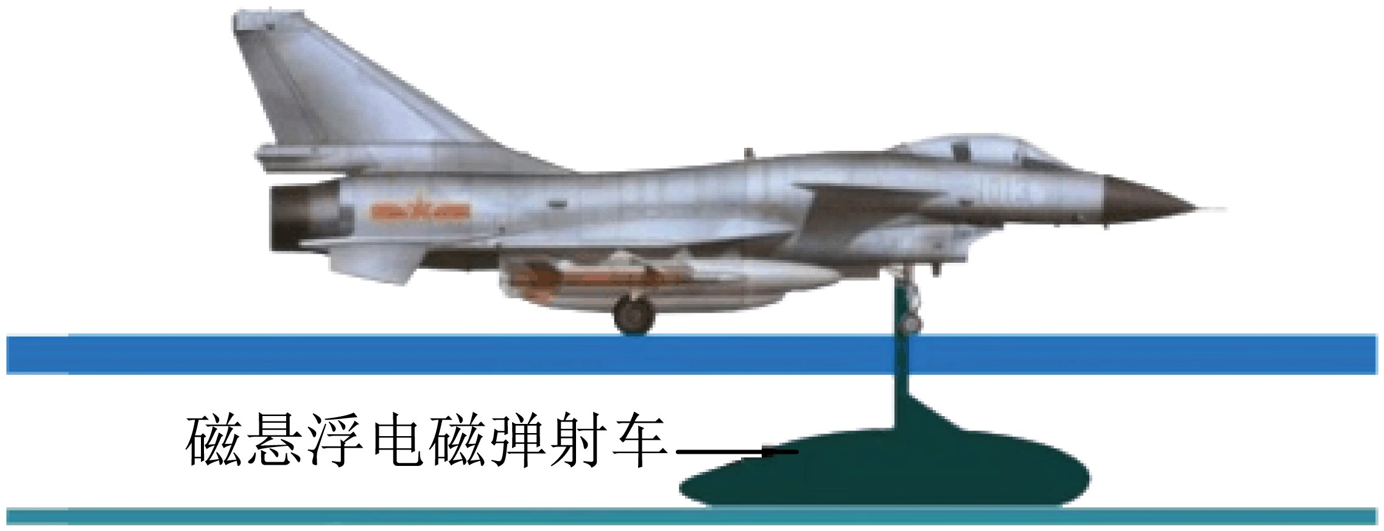
题型04 安装直流电动机模型
13．如图所示为某兴趣小组制作的简易电动机，要想改变多匝线圈转动的方向，下列方法可行的是（ ）
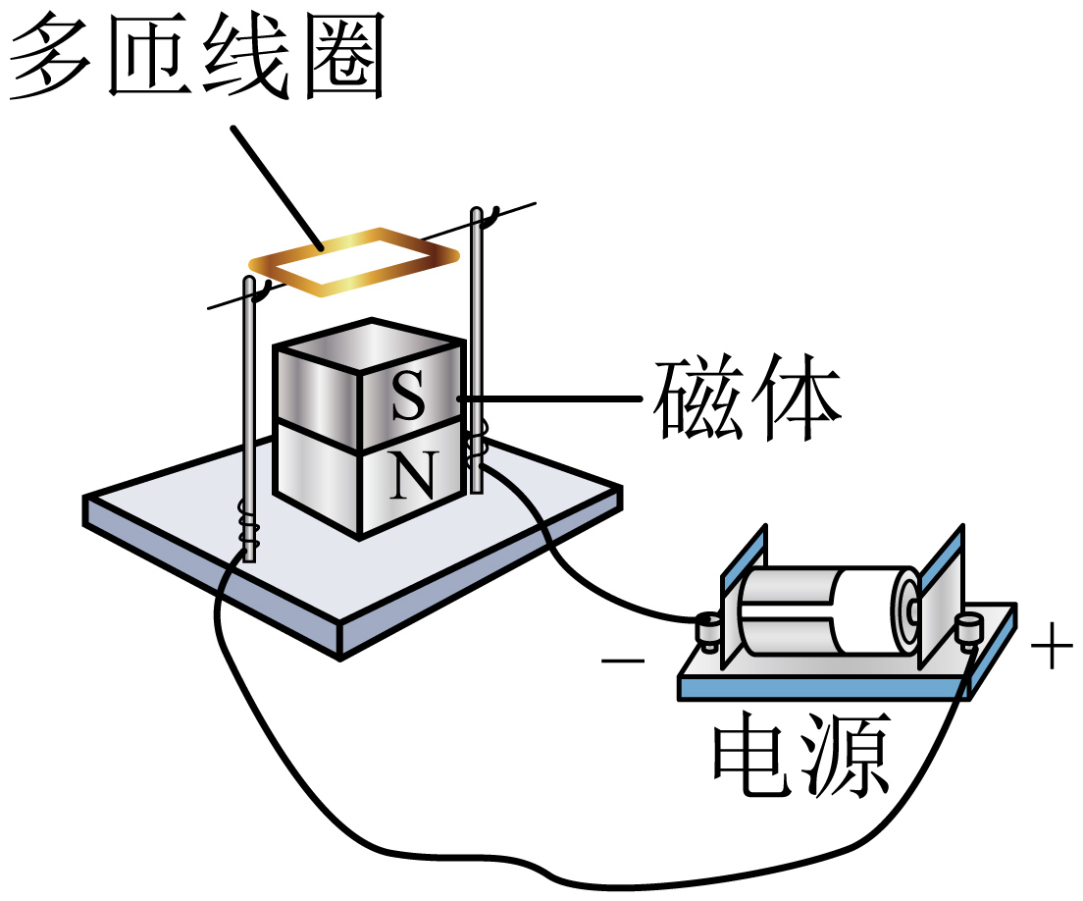
A．只增强磁体的磁性 B．只减少线圈的匝数
C．只升高电源的电压 D．只对调磁体的两极
14. 小明把安装完成的直流电动机模型接入如图所示的电路中，闭合开关并调节滑动变阻器，电动机正常转动，若要改变电动机转动方向，下列做法中无效的是（ ）
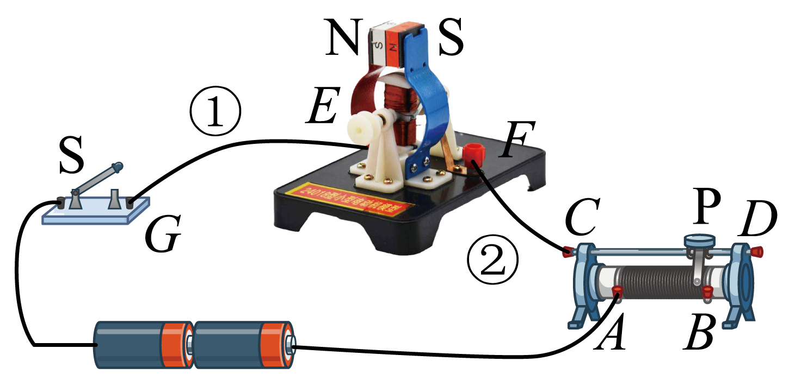
A．只对调电源的正、负极
B．只对调磁体的N、S极
C．同时对调电源的正、负极和磁体的N、S极
D．导线①改接G、F点，导线②改接C、E点
15. 小明将直流电动机模型接入电路，闭合开关后，发现电动机不工作，他用手轻轻地碰了一下线圈后，直流电动机模型开始正常转动，其原因可能是（ ）
A．直流电动机的铜半环与电刷接触不良 B．电源电压太低
C．线圈刚好处于平衡位置 D．线圈中的电流太小
题型05 动圈式扬声器的构造及原理
16．16．如图所示是扬声器的结构示意图，其中 是线圈， 是永磁体， 是锥形纸盆，当线圈中通过 电流时，线圈的磁性大小及方向 ，受到磁体的 和 来回变化，带动纸盆来回 ，于是扬声器便发出声音。
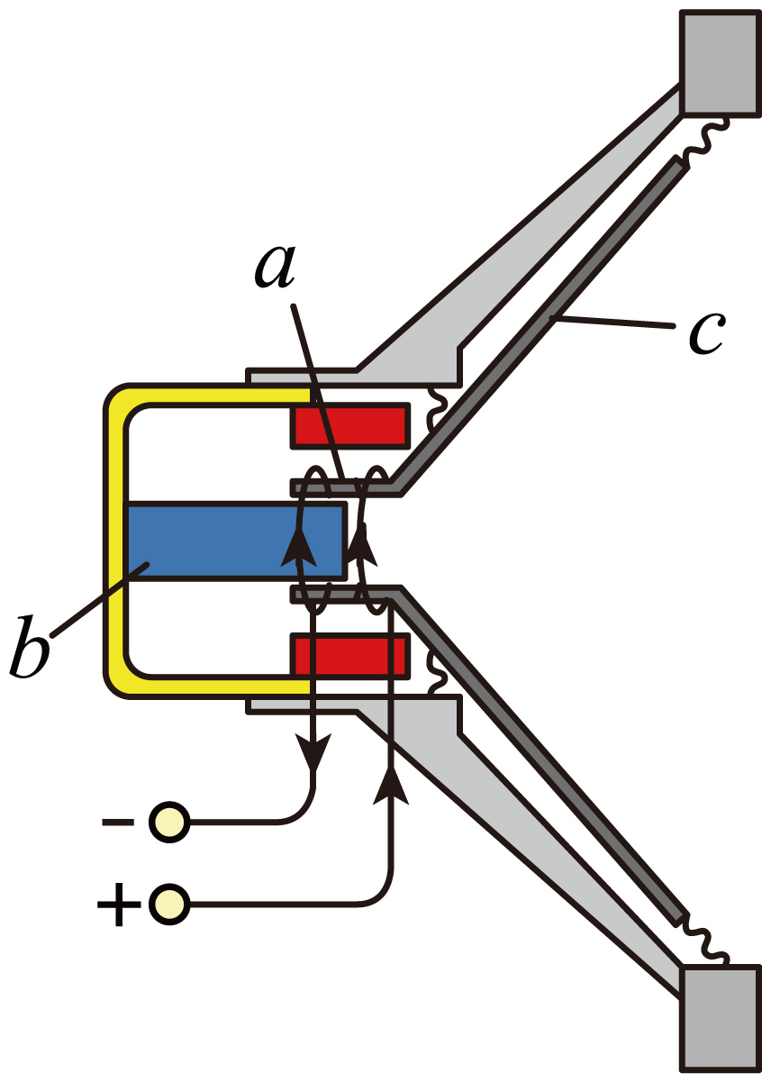
17. 如图所示，扬声器的工作原理：当线圈中通有电流时，线圈受到永久磁体的作用而 ，当线圈中的电流反向时，线圈向相反方向 。由于通过线圈的电流是交变电流，它的方向不断变化，线圈就不断地来回振动，带动纸盆也来回 ，于是扬声器就发出了 。
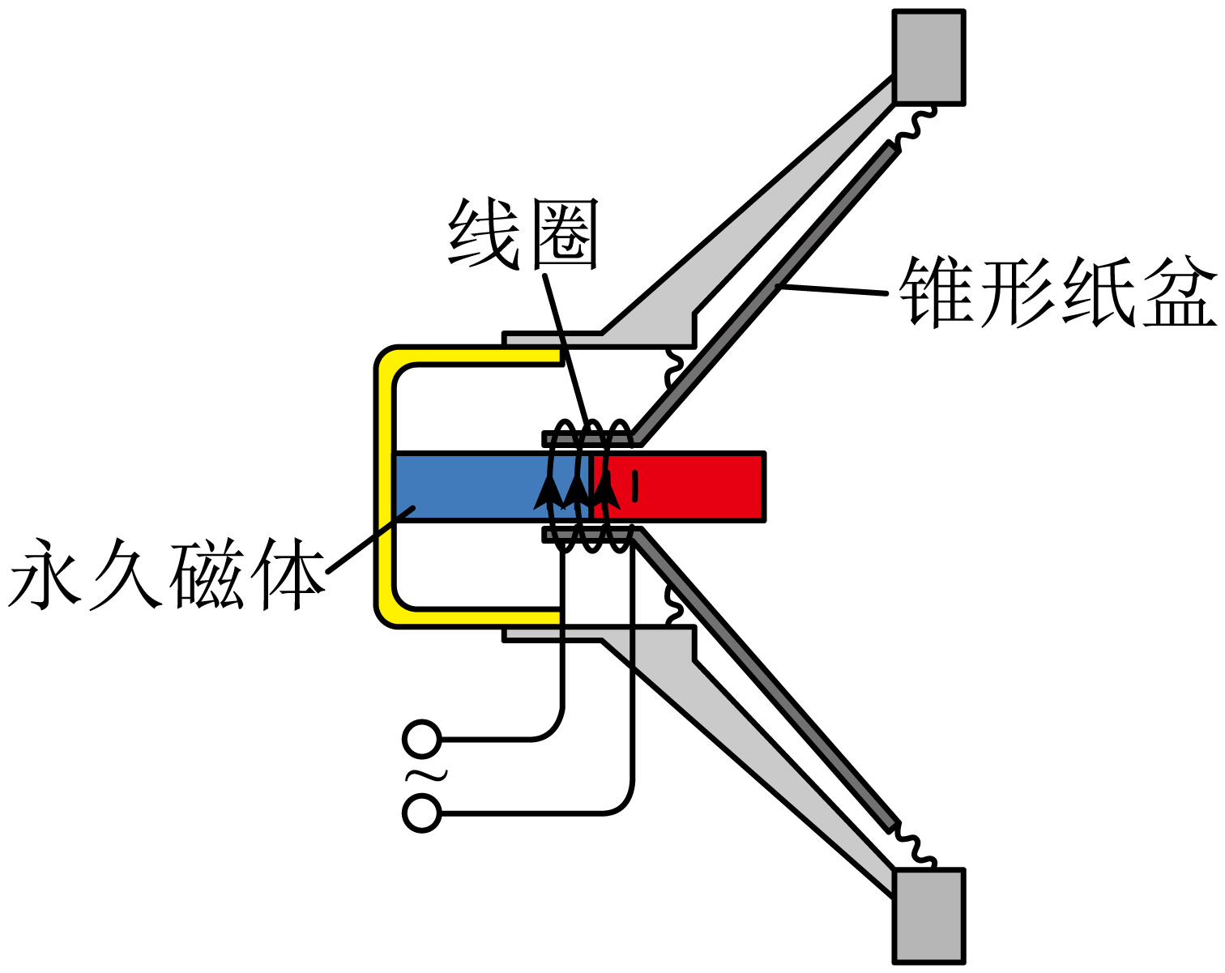
创新拓展练
18. 如图为某电动机的原理图，EF、PQ为螺线管，abcd 为电动机的线圈，OO'为转轴。闭合开关。从O点沿转轴观察，线圈顺时针转动，则（ ）
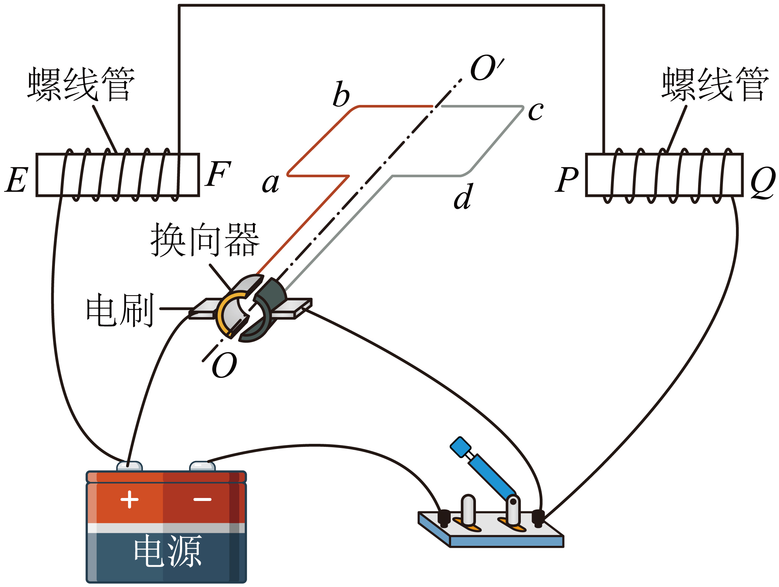
A．螺线管 F 端为N极，P 端为S极
B．螺线管 F 端为S极，P 端为S极
C．若将电源的正、负极对调，从O点沿转轴观察，线圈仍顺时针转动
D．若将电源的正、负极对调，从O点沿转轴观察，线圈将逆时针转动
19. 如图所示，将扬声器的线圈一端连接电源负极，另一端A与电源正极不断碰触，会听到扬声器发出“咔咔”的响声，这是因为变化的电流通过绕圈，使其在 中受到变化的力，从而带动锥形纸盆 而发声。
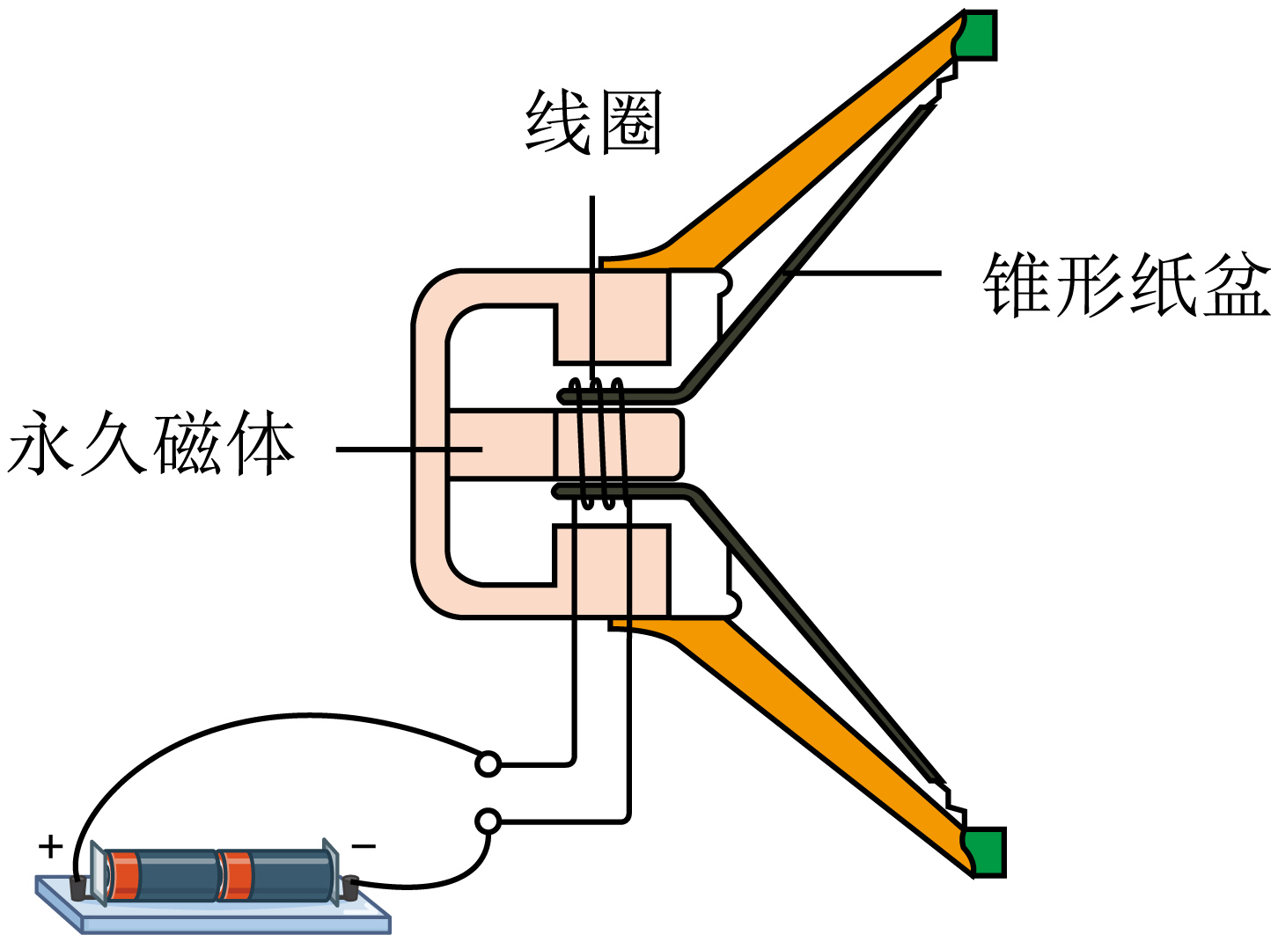
20. 如图甲是小名同学安装好的直流电动机模型：
（1）请写出图中A部件的名称： 。
（2）在安装该模型时要按照由下而上， （“由外而内”或“由内而外”）的顺序安装。
（3）为了使组装的电动机模型能够正常运转，小名在安装时注意了以下几点，其中错误的是（ ）
A．要尽量减小轴与轴架之间的摩擦 B．电刷与换向器的接触松紧要适当
C．不要使各元件因安装不当而产生形变 D．每一只固定螺钉均不能拧紧
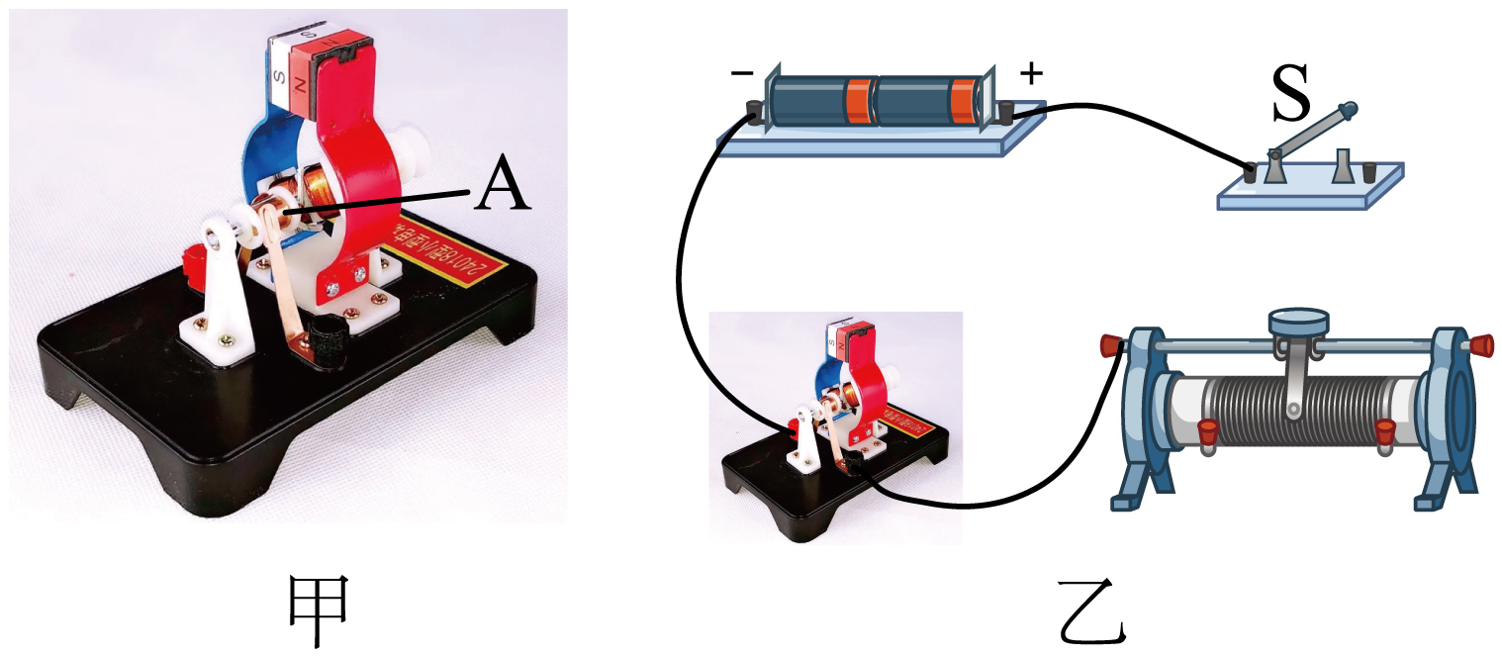
（4）小名把安装好的电动机、变阻器、电源和开关串联起来进行实验，如图乙所示。
①请用笔画线代替导线完成图中实验器材的连接。（要求滑片向右移，电动机转速变慢）
②合上开关接通电路，观察线圈转动，把电源两极对调一下，观察到线圈 改变了。
③若开关闭合，线圈不转，用手轻轻一拔，线圈就转动起来，则原来线圈不转的原因是 。
（5）电动机在许多家用电器中应用十分广泛，请你举出一种装有电动机的家用电器的名称 。
21. 小明在制作电动机模型时把一段粗漆包线绕成3cm×2cm矩形线圈，漆包线在线圈的两端各伸出约3cm，用硬金属丝做两个支架，两个支架分别与电池的两极相连接。把线圈放在支架上线圈下放一块强磁铁，如图所示。给线圈通电并用手轻推一下，线圈就会持续转动。
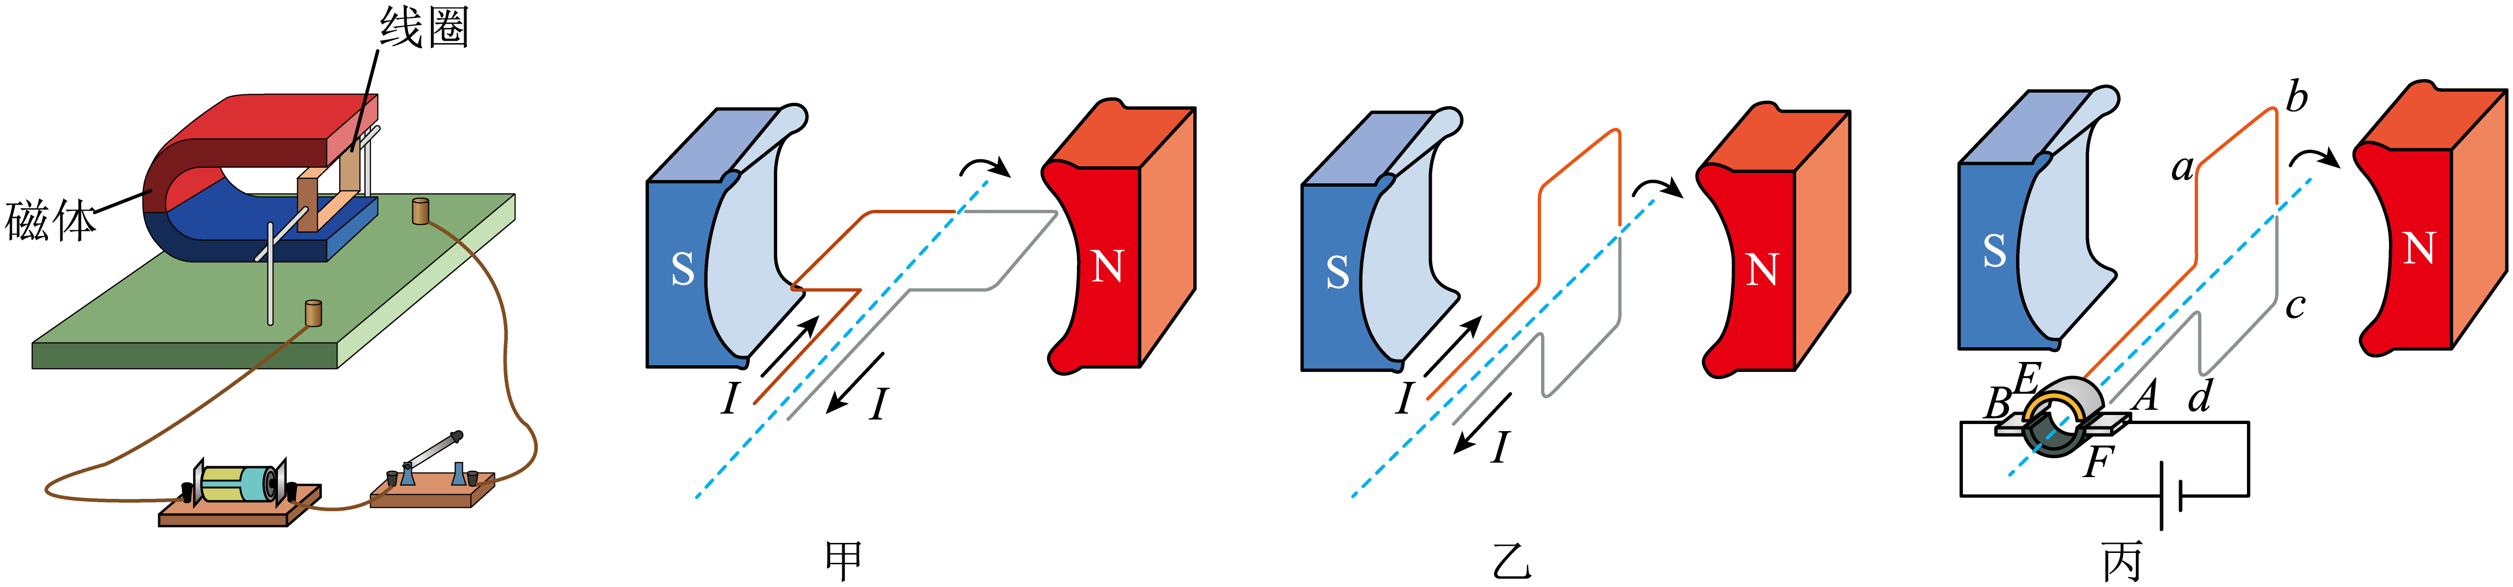
（1）在漆包线两端用小刀刮去引线的漆皮，为使线圈能够持续转动，刮线的要求是 ；
A．两端全刮掉 B．一端全部刮掉，另一端只刮半周
（2）在线圈转动过程中经过如图甲、乙所示两个位置，图 的线圈恰好处于平衡位置，此时线圈由于 不会静止；另一个图中线圈左右两边所受的两个力不平衡的原因是这两个力 。如图丙所示的线圈可以持续转动，是因为它加装了换向器，能在线圈刚转过平衡位置时，自动改变 中的电流方向。
22. 演示实验：磁场对通电线圈的作用
装置图 | 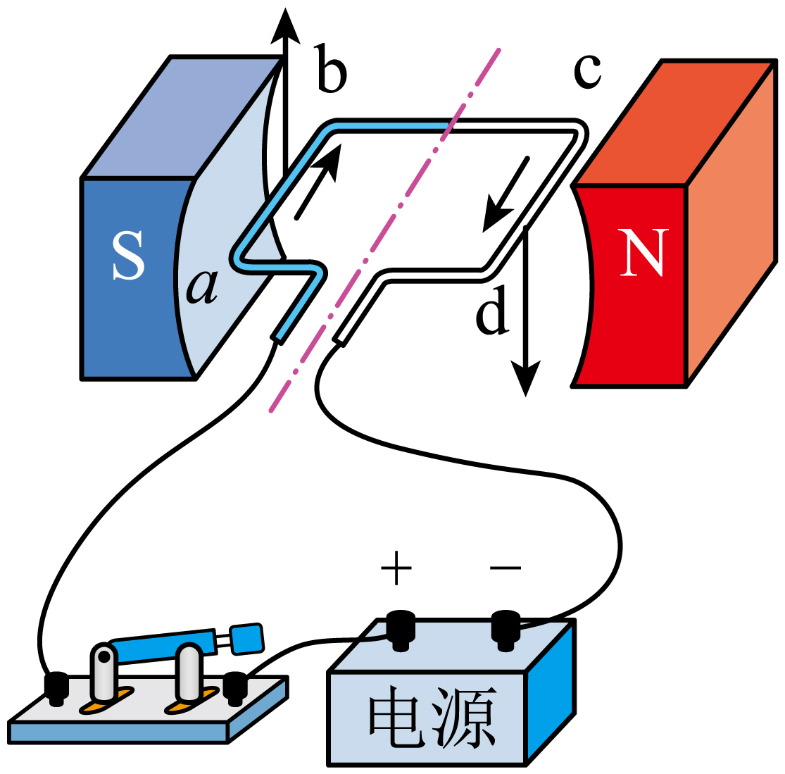 | 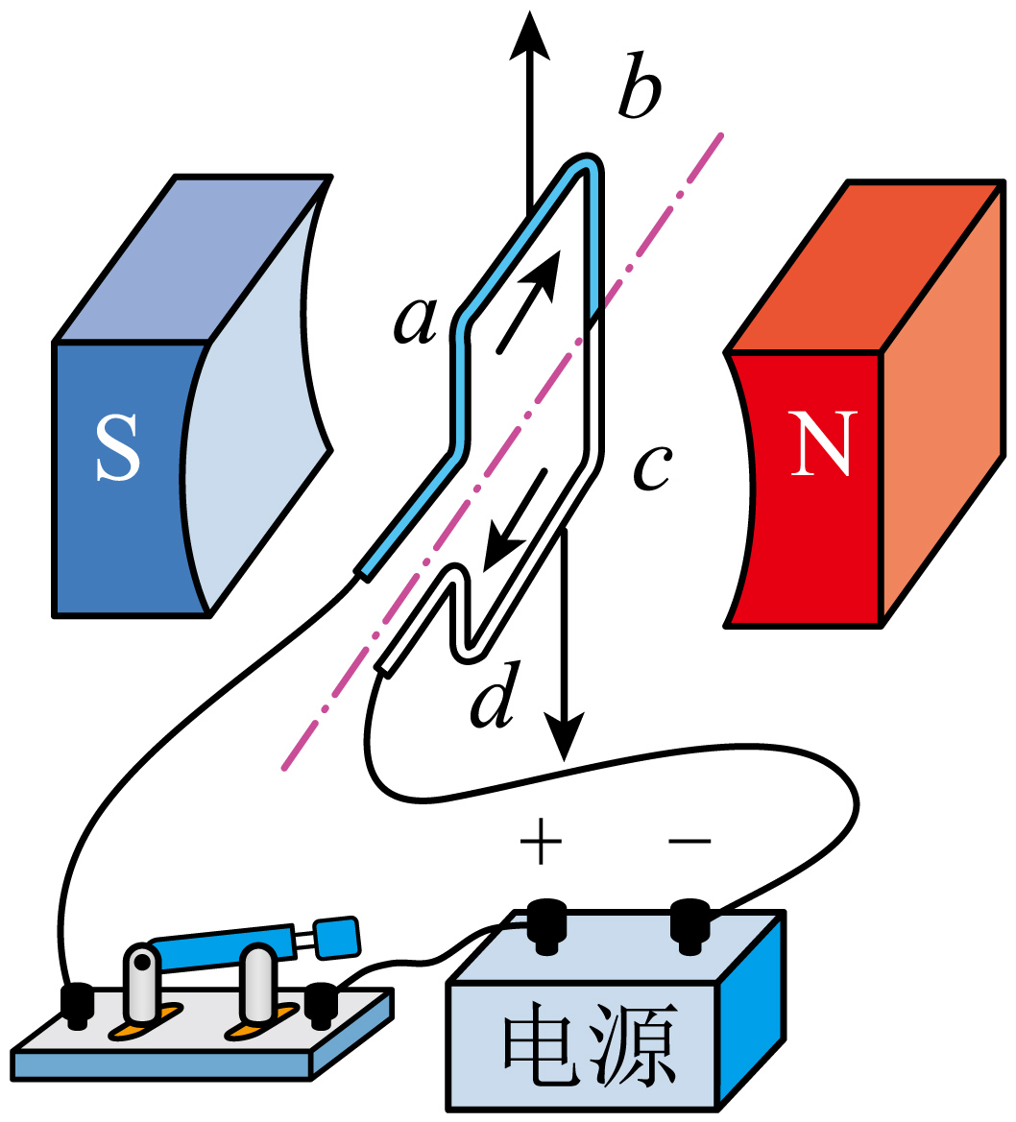 | 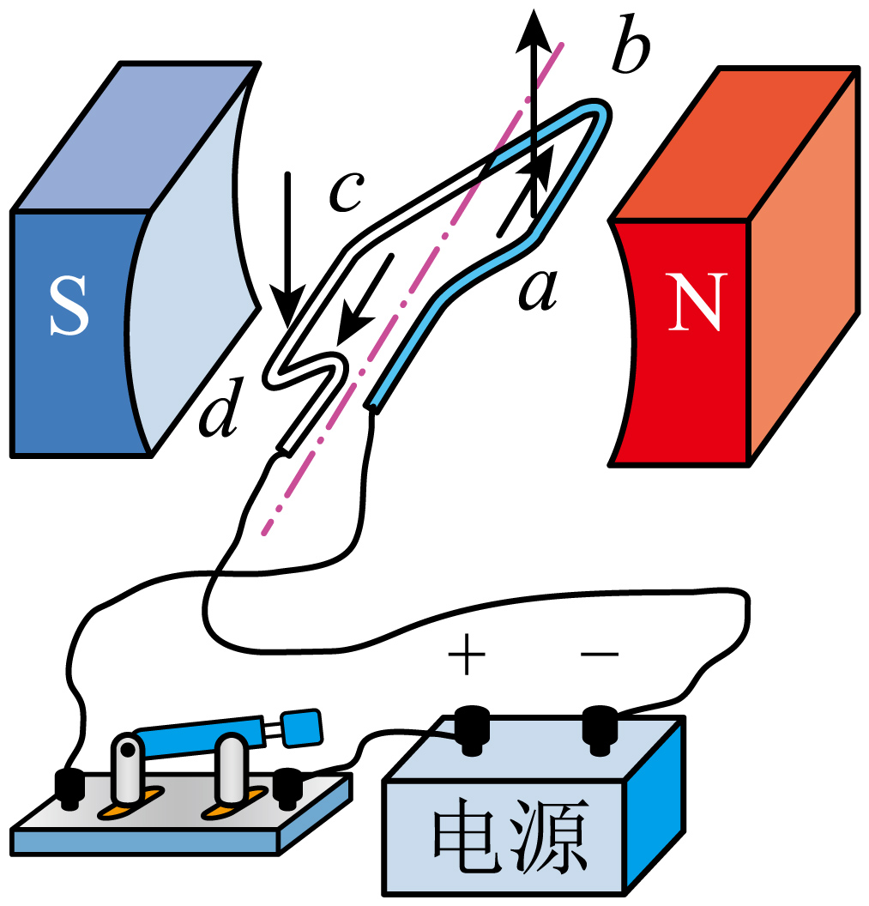
线圈受力 | ab边受 的力，cd边受 的力，二力不在同一直线上 | ab边受向上的力，cd边受向下的力，二力是平衡力，此时所处位置称为平衡位置 | ab边受向上的力，cd边受向下的力，二力不在同一直线上
线圈转动 | 使线圈沿顺时针方向转动 | 靠 沿顺时针方向转动 | 使线圈沿 方向转动
结论 |  | 线圈不能连续转动下去

23. 如图，是“探究导体在磁场中运动时产生感应电流的条件”的实验装置。
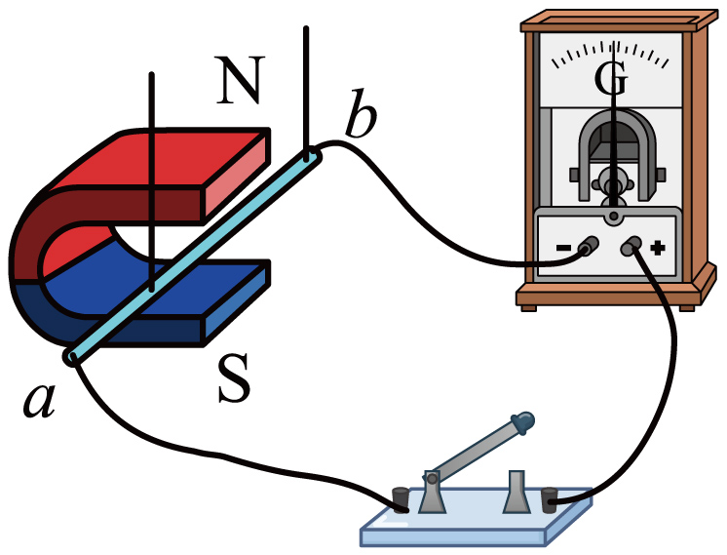
实验次数 | 导体棒移动情况 | 灵敏电流计指针偏转情况
1 | 竖直向上 | 不偏转
2 | 竖直向下 | 不偏转
3 | 水平向左 | 向右偏转
4 | 水平向右 | 向左偏转
（1）闭合开关后，观察各种情况下灵敏电流计指针偏转情况，将实验现象记录在表格中。分析实验现象可知：闭合电路中的一部分导体在磁场中做 运动时，电路中会产生感应电流。产生感应电流时，导体ab相当于电路中的 （填电路元件名称）。
（2）若要探究感应电流方向与磁场方向的关系，应保持导体ab运动方向不变，将 对调，观察灵敏电流计指针偏转情况。（3）下列物品中，应用该实验结论工作的是________（填选项字母）；
A．电铃 B．电风扇 C．动圈式话筒 D．动圈式扬声器
（4）实验中将电流表换成完好的小灯泡，再做第3、4两次实验时小灯泡不亮，最可能的原因是 。
（5）从能量的角度来分析，感应电流的产生过程是将 能转化为电能。
新题快递
24. 在安装直流电动机模型的是实验中：
（1）小明将电动机、变阻器、电源、开关串联起来，闭合开关，发现线圈不转，他用手轻轻转了一下线圈，电动机模型开始正常转动．造成这一现象的原因是 ，当小明调节滑片，使电路中电流增大，发现电动机的线圈转速 （选填“加快”、“不变”或“减慢”）。
（2）为进一步研究直流电动机，他测得当电动机两端电压为5V时，通过电动机的电流为0.5A，而当电动机两端电压为1V时，电动机线圈不转，电流表示数仍为0.5A，则该电动机线圈电阻为 Ω。
（3）当电动机两端电压为5V时，电动机工作1min所消耗的电能为 J，其中转化为机械能的是 J。
25．阅读短文，回答问题。
汽车制造商多年来一直致力于开发更好的发动机和驱动系统，目标是在不增加成本的情况下提高效率、降低废气排放。电动汽车是解决方案之一。虽然电动机基本上不排放尾气，但 是存在续航里程有限、蓄电池过重、充电成本高、充电时间长等问题。因此，制造商推出了包含电动机和汽油发动机的混合动力系统。这种混合系统是如何一起工作?
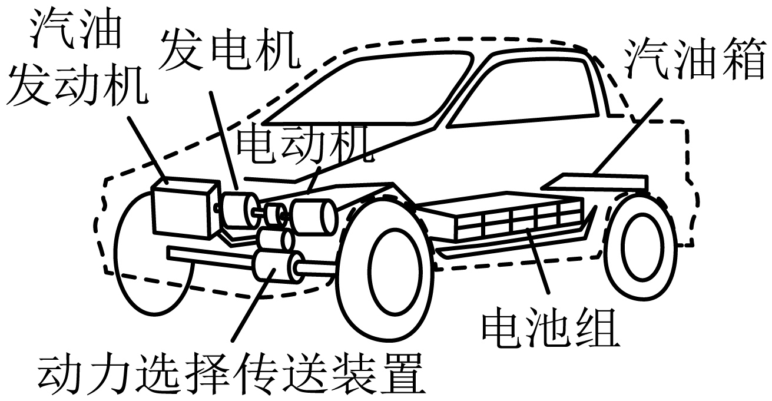
在市区，当汽车从停止或低速开始加速时，使用电动机驱动汽车，避免低速下汽油发动机因效率不高与产生太量废气。这时，不必安装大型汽油发动机就能得到较好的加速性能，甚至可以关闭汽油发动机。在高速公路上行驶时，如果需要更快的速度，可以使用汽油发动机与电动机共同提供驱动力。当不需要汽油发动机全功率驱动汽车时，就被用来驱动发电机产生电能，为电池充电。当汽车下坡或者刹车时，反向运行电动机也可以产生电能。采用这种方法，就可以重新获得能量并将能量存储到电池中，否则会丢失低品位热量。
（1）当汽车从停止或低速开始加速时，使用电动机驱动汽车的目的是 。
（2）混合动力汽车相对于全电动汽车的优点是 。
（3）下图是混合动力汽车的构造和能量流动状况图，请在①处填写相应的构造 ，在②处虚线框内画出能量流动箭头 。
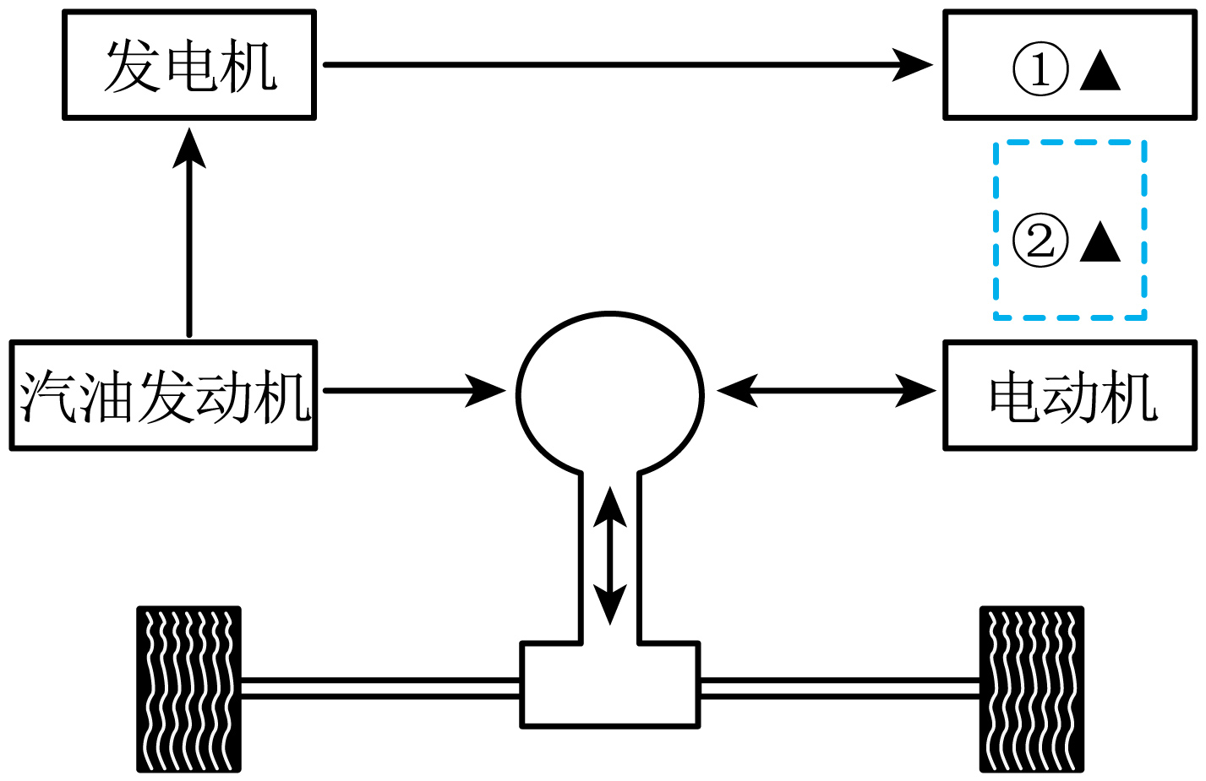
26. 阅读材料，回答问题
秧BOT
蛇年春晚《秧BOT》节目中，由宇树科技自主研发的一群穿着花棉袄的机器人，扭起了秧歌变换队形、舞动身体，多角度转手绢，引发热议。
该款人形机器人，配备了多达23至43个关节电动机，这类关节电动机有别于传统的有刷电动机，是利用直流无刷电动机进行驱动的，再搭配AI技术实现全身运动控制，能够实现单腿跳跃、原地360度转身等复杂动作。
直流无刷电动机的内部结构如图所示，中间的永磁体可绕中心自由转动，三个螺线圈互成120度夹角固定在电动机外壳内部，它们通电可以产生磁场。
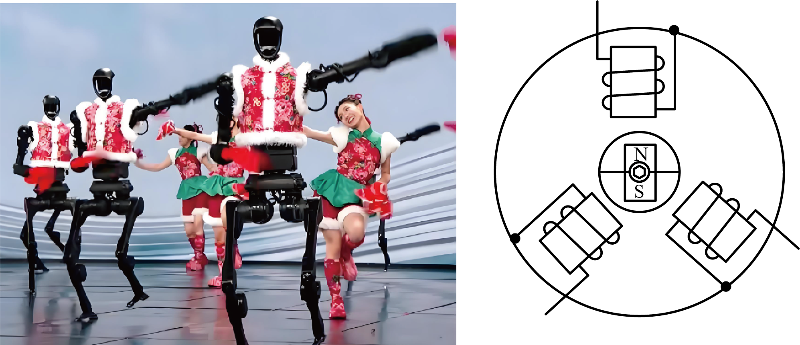
（1）直流无刷电动机能够转动，是 在通电线圈产生的磁场中受到力的作用。
（2）为了使直流无刷电动机转动效果更好，应该对三个螺线圈中的 个螺线圈通电。
（3）为驱动下图中的直流无刷电动机顺时针转动，此时通电方案最合理的是________。
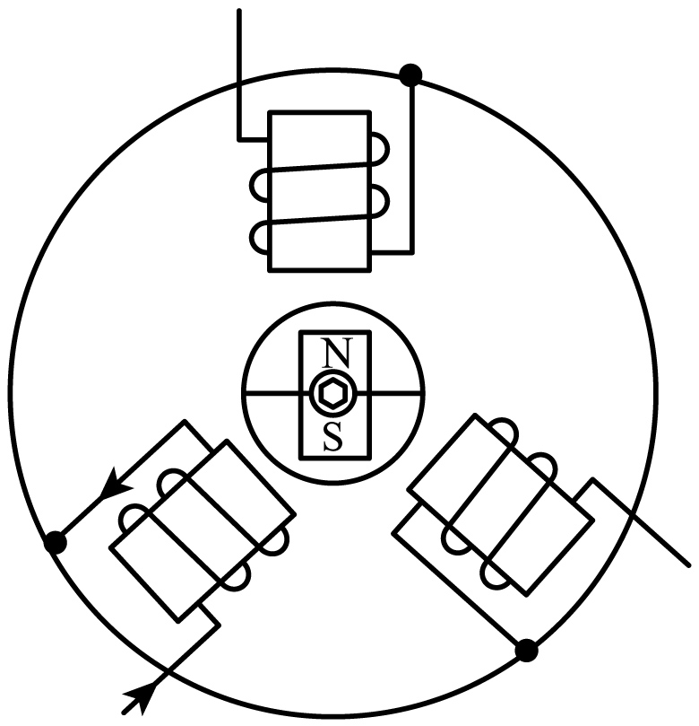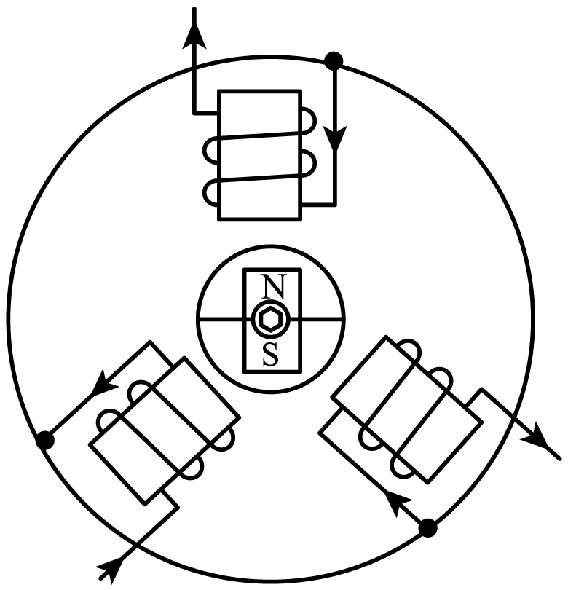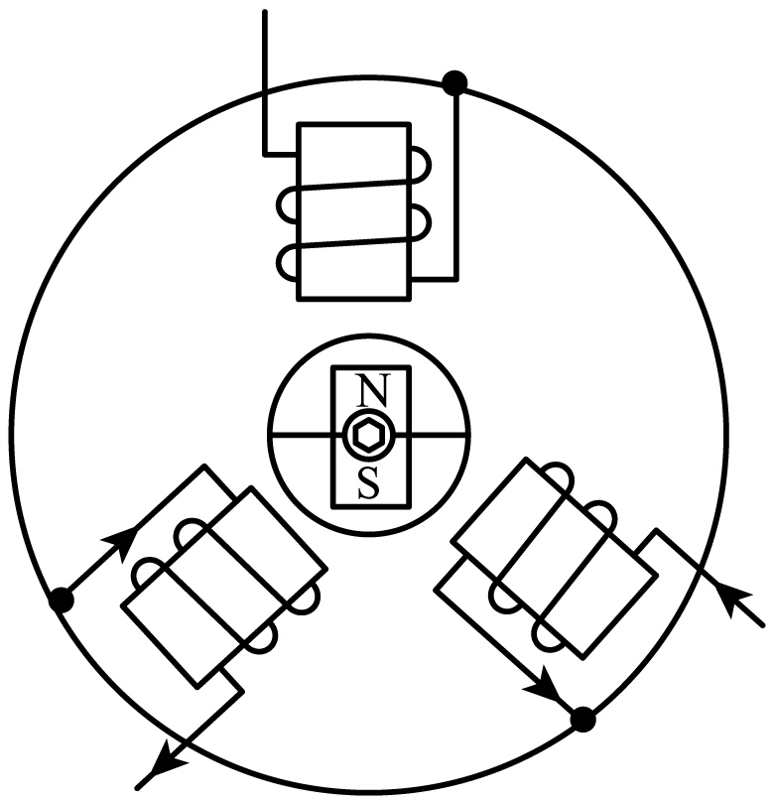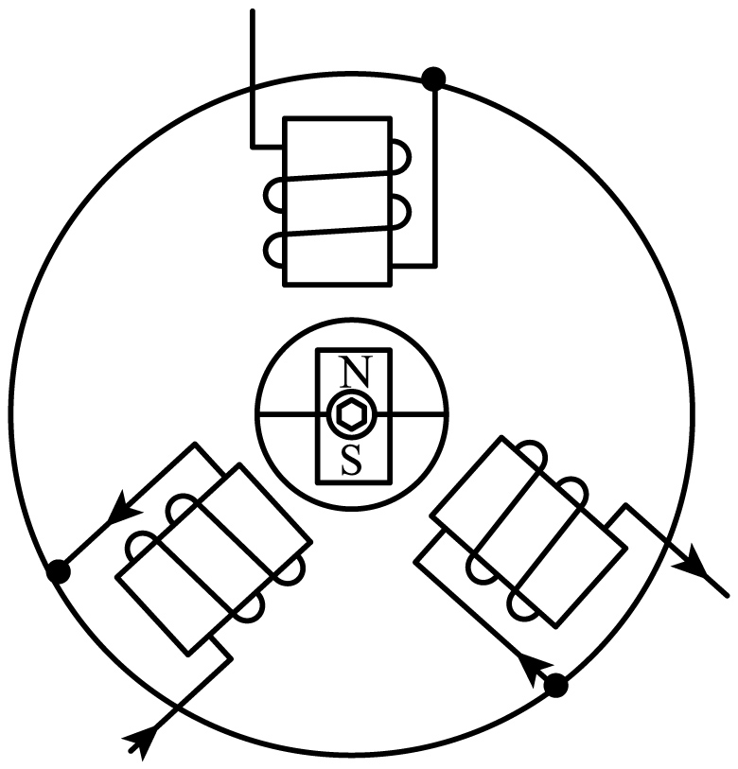
A B C D
27. 四旋翼飞行器
四旋翼飞行器结构简单、控制方便，已经广泛应用在航拍、搜寻等领域，飞行器主要由支架、旋翼、飞行控制器等组成，其支架选用很轻的全碳纤维材料，可以提高飞行器的载重。
飞行器的四个旋翼由四个电机带动，对称分布在支架的前后甲图左右，且在同一高度，工作时，旋翼高速旋转向下推动空气，所以在同一支架两端的电机旋转方向保证相同，相邻电机旋翼控制器转方向相反
我们可以通过无线电遥控器调整四个电机的转速，控制支架飞行器的姿态和位置，以实现飞行器的上下运动、前后运动、滚转运动、偏航运动等。
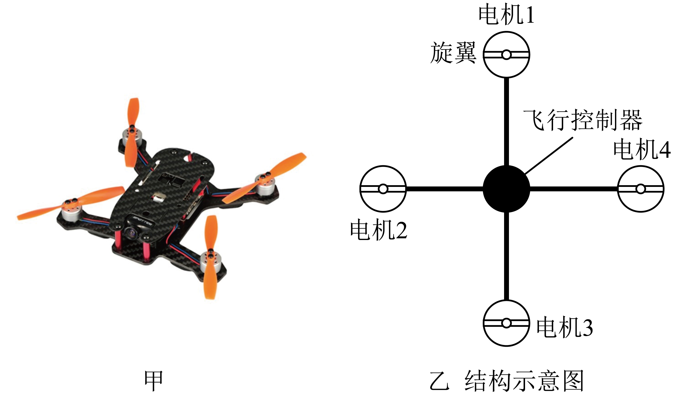
（1）四旋翼飞行器选用全碳纤维材料做支架是因为此材料的密度较 ；
（2）旋翼高速旋转向下推动空气产生向上的升力是因为力的作用是 的；
（3）为了使飞行器加速上升，采取的方法是 （增加/减小）旋翼转速；
（4）四旋翼飞行器正常飞行时，图丙中电机的旋转方向正确的是 ；
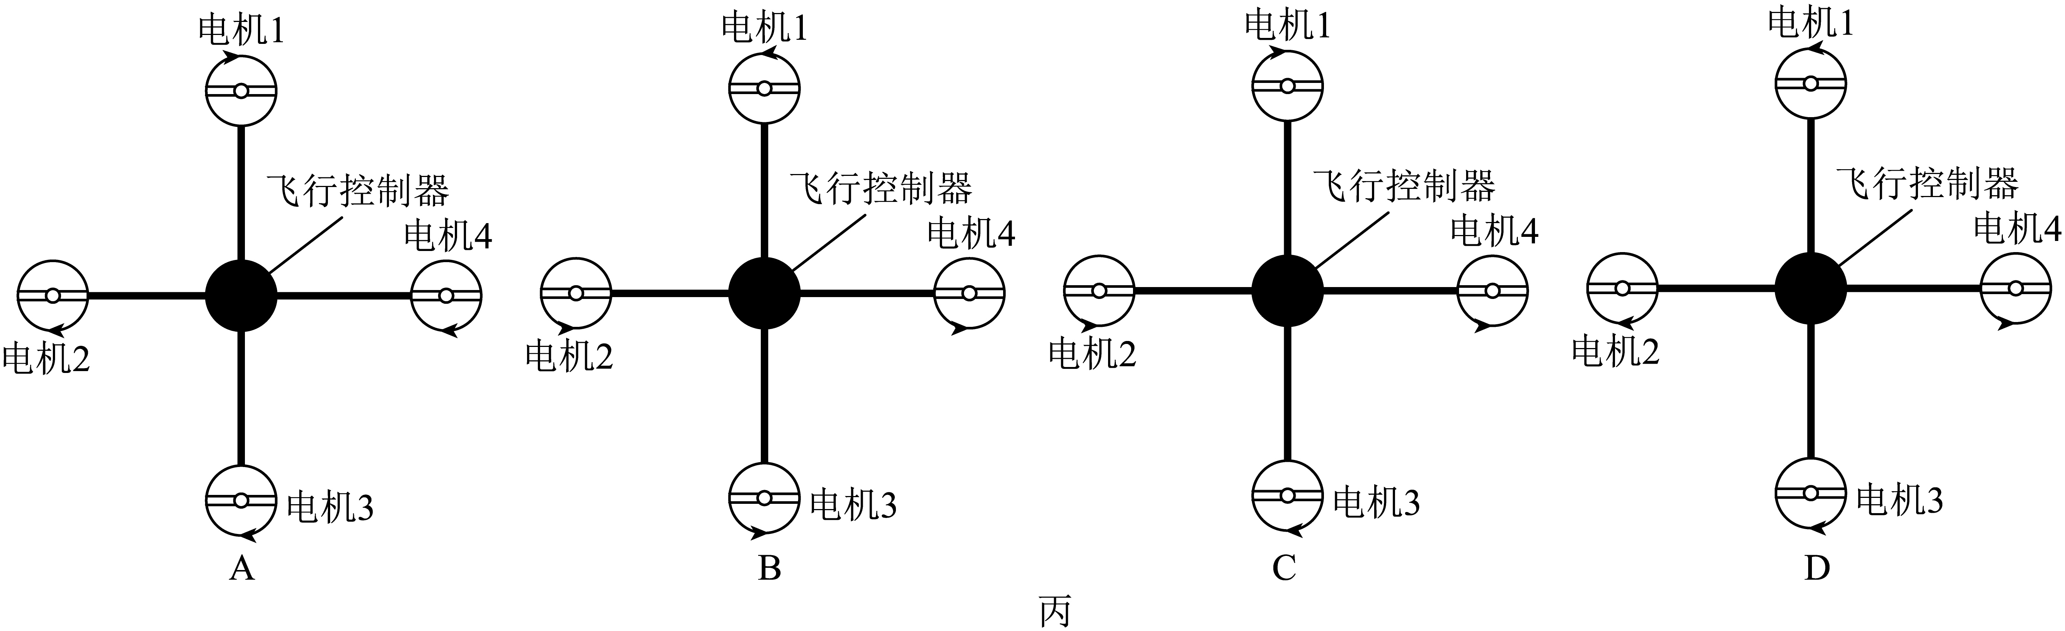
（5）如图乙是旋停在空中的四旋翼飞行器，通过控制器将电机1转速减半，为了使机身不发生转动________。
A．将电机2、3、4转速同时增倍
B．将电机2、3、4转速同时减半
C．保持电机2、4转速不变，使电机3的转速减半
D．保持电机3、4转速不变，使电机2的转速增倍

